2019 | НЕАТОМНЫЕ ПОДВОДНЫЕ ЛОДКИ  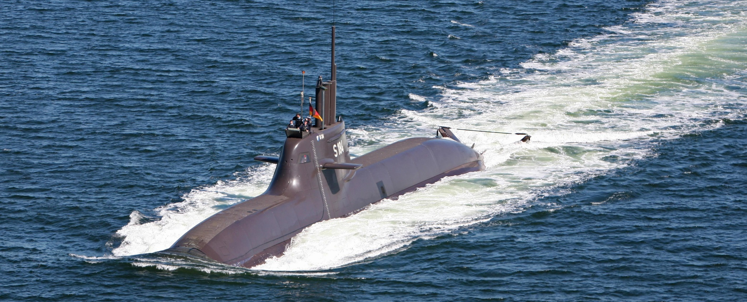  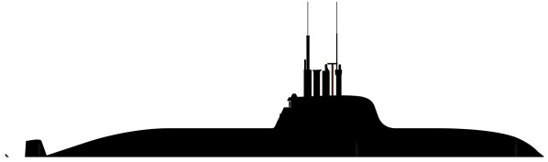  6 ─ ТИП 212А / 212В*  БН 1Название Год СП  S 181 FGS U 31 2005  S 182 FGS U 32 2005  S 183 FGS U 33 2006  S 184 FGS U 34 2007  S 185 FGS U 35* 2015  S 186 FGS U 36* 2016  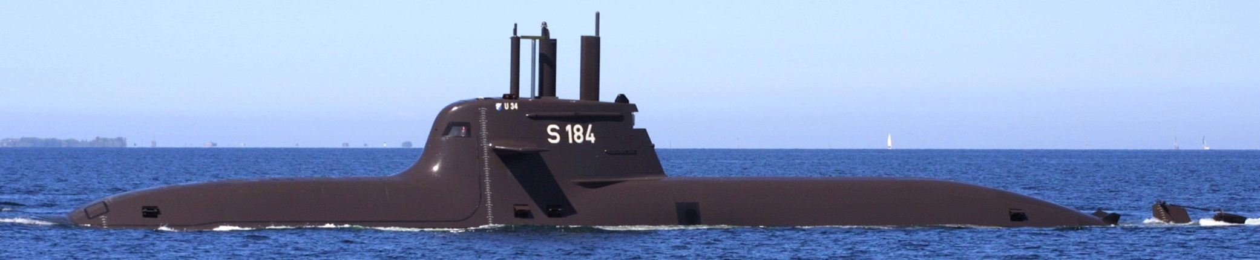  Основные тактико-технические элементы  КОРАБЛЕСТРОИТЕЛЬНЫЕ ЭЛЕМЕНТЫ – 1524 / 1830 т, 57,2 6,87,0 м, Д-Э + ВНЭУ 1 + 1 1430 + 2040 л. с., 1 В, 12,0 / 20,0 уз, 000000 (20) миль, 18-30 суток, 27 человек.  ВООРУЖЕНИЕ – 61 533 мм НТА (12 Т / ПКР / мины: 24 ДМ или 36 ЯМ - вместо торпедо-ракетного оружия). ДОПОЛНИТЕЛЬНЫЕ СВЕДЕНИЯ. * Усовершенствованный проект  (имеет различные отличия от тип 212А, в т. ч. – увеличенную длину ОВУ – под буй ССС и шлюзовую камеру на 4-х боевых пловцов), возможна постройка еще 2-х ед. тип 212В. | Боевые корабли

